МИНОБРНАУКИ РОССИИ
Федеральное государственное бюджетное образовательное учреждение
высшего образования
«МИРЭА – Российский технологический университет»
РТУ МИРЭА
Институт Информационных технологий

Кафедра Математического обеспечения и стандартизации информационных технологий

Отчет по практическим работам №1-4

по дисциплине «Системная и программная инженерия»

Выполнили:  Студенты группы ИНБО-12-23 | Полиэктов М. А.  Мухаяров В. А.  Чихалов Г.В.  Тимошенко Д. М.
Проверил: | Куликова И. В.

2025 г.

Содержание
ОБСЛЕДОВАНИЕ ПРЕДМЕТНОЙ ОБЛАСТИ 3
ОПРЕДЕЛЕНИЕ ФУНКЦИОНАЛЬНЫХ И ПОЛЬЗОВАТЕЛЬСКИХ ТРЕБОВАНИЙ 6
НАЧАЛЬНОЕ МОДЕЛИРОВАНИЕ ПРЕДМЕТНОЙ ОБЛАСТИ ПРОЕКТА 14
МАТРИЦА ТРЕБОВАНИЙ 19

ОБСЛЕДОВАНИЕ ПРЕДМЕТНОЙ ОБЛАСТИ
Выбор предметной области для разработки и распределение на команды
Цель: реализация группового проекта с описанием последовательности работ по созданию корпоративной системы.
Задачи: реализовать корпоративную информационную систему (КИС) «Управление идеями» для автоматизации полного цикла работы с инновационными предложениями сотрудников.
Тему проекта «Управление идеями» было решено выбрать, поскольку она является актуальной для современного мира. В условиях активного развития технологий и бизнеса появляется большое количество новых идей, которые необходимо систематизировать, хранить и анализировать. Система управления идеями позволяет эффективно организовывать процесс их сбора, оценки и дальнейшей реализации.
Командная работа подразумевает распределение обязанностей и ролей. Для реализации КИС в составе команды из 4 человек роли распределены следующим образом:
Распределение ролей и функций в команде:
Чихалов Герман – руководитель проекта.
Руководитель проекта отвечает за организацию и координацию работы команды. В его обязанности входит взаимодействие между участниками проекта, распределение задач, контроль сроков выполнения и качества работы. Также руководитель проекта следит за общим прогрессом разработки и принимает решения при возникновении проблем или разногласий в команде.

Мухаяров Владислав – разработчик.
Разработчик отвечает за реализацию программной части проекта. В его задачи входит разработка функциональности приложения, написание программного кода, реализация логики работы системы и интеграция различных компонентов приложения. Разработчик также участвует в исправлении обнаруженных ошибок и доработке функциональности системы.
Тимошенко Дмитрий – аналитик, дизайнер.
Аналитик занимается исследованием предметной области и описанием процессов, которые будут реализованы в системе. В его обязанности входит анализ требований, формирование структуры системы и подготовка диаграмм или схем, описывающих работу приложения.
В роли дизайнера он отвечает за разработку внешнего вида системы, создание макетов интерфейса и проектирование удобного взаимодействия пользователя с приложением.
Полиэктов Максим – тестировщик, технический писатель.
Тестировщик отвечает за проверку работоспособности разработанного программного обеспечения. В его задачи входит поиск ошибок, тестирование отдельных функций и модулей системы, а также проверка корректности работы приложения.
Как технический писатель, он занимается подготовкой и оформлением документации проекта, включая описание требований, руководство пользователя и другие сопутствующие документы, необходимые для реализации и использования системы.

ВЫВОД
В ходе выполнения практической работы было проведено обследование предметной области и выбрана тема проекта — разработка корпоративной информационной системы управления идеями. Была сформирована команда проекта и распределены роли между участниками, что позволило определить ответственность каждого участника за отдельные этапы разработки системы.

ОПРЕДЕЛЕНИЕ ФУНКЦИОНАЛЬНЫХ И ПОЛЬЗОВАТЕЛЬСКИХ ТРЕБОВАНИЙ
Формирование назначения системы
Цель: Изучение процесса определения пользовательских и функциональных требований к программной системе на основе анализа предметной области.
Задачи: определить назначение разрабатываемой системы, сформулировать пользовательские требования в виде пользовательских историй (User Story) и на их основе определить функциональные требования к системе.
Назначением разрабатываемой системы является организация и автоматизация процесса управления идеями пользователей или участников команды. Система предназначена для сбора, хранения, обсуждения и оценки идей, предлагаемых пользователями, а также для упрощения процесса их дальнейшего отбора и реализации.
Разрабатываемая система позволяет пользователям добавлять новые идеи, просматривать идеи других участников, участвовать в их обсуждении и голосовании. Это помогает выявлять наиболее перспективные предложения и принимать решения о дальнейшей реализации идей на основе мнения сообщества или команды.
Для определения основных функций системы воспользуемся описанием пользовательских историй.
Таблица 1 – User stories
Кто? | Что хочет? | С какой целью?
Пользователь системы | Я хочу добавлять новые идеи, указывать их тип, описание, редактировать и удалять | Чтобы сохранять, улучшать, свои предложения для их дальнейшего рассмотрения
Пользователь системы | Я хочу просматривать список всех идей | Чтобы быть в курсе предложений других участников
Пользователь системы | Я хочу получать уведомления о начале голосования | Чтобы иметь возможность принять участие в ее оценке
Пользователь системы | Я хочу голосовать за идеи, выбирая варианты за, против или не интересует | Чтобы выразить свое мнение об идее
Пользователь системы | Я хочу видеть результат голосования по идее | Чтобы понимать уровень ее поддержки среди участников
Член комитета согласования идей | Я хочу принимать окончательное решение по идее после завершения голосования | Чтобы определить дальнейшую судьбу идеи
Член комитета | Я хочу иметь возможность отклонить идею и отправить ее в архив | Чтобы сохранить информацию о еще не реализованных идеях
Член комитета | Я хочу иметь возможность согласовать идею | Чтобы приступить к реализации идеи
Член комитета | Я хочу назначать ответственного за реализацию идеи | Чтобы организовать процесс реализации идеи
Ответственный за реализацию | Я хочу формировать команду и создавать план реализации | Чтобы определить способ внедрения идеи
Пользователь системы | Я хочу получать уведомления об этапах реализации идеи | Чтобы следить за реализацией интересующей меня идеи
Член комитета | Я хочу следить за реализацией идеи | Чтобы контролировать выполнение плана реализации и своевременно реагировать на возможные проблемы

Функциональные требования
На основе составленных User Stories определены следующие функциональные требования:
1) Управление пользователями и правами доступа
- Система должна обеспечивать авторизацию пользователей.
- Система должна поддерживать разграничение прав доступа в зависимости от роли пользователя.
- Система должна поддерживать следующие роли: пользователь системы, член комитета согласования идей, ответственный за реализацию идеи.
- Система должна предоставлять пользователю системы возможность создавать, просматривать, редактировать и удалять только свои идеи до момента начала голосования.
- Система должна предоставлять пользователю системы возможность просматривать все идеи, доступные для общего рассмотрения.
- Система должна обеспечивать члену комитета согласования идей доступ для просмотра всех идей, результатов голосования, планов реализации и сведений о ходе реализации.
- Система должна предоставлять члену комитета согласования идей возможность принимать решение о согласовании или отклонении идеи.
- Система должна позволять члену комитета согласования идей назначать ответственного за реализацию идеи.
- Система должна предоставлять автору идеи функционал для формирования команды реализации, создания плана реализации и обновления информации о ходе выполнения идеи.
- Система должна ограничивать выполнение действий пользователями в соответствии с их ролью.
2) Управление идеями
- Система должна предоставлять пользователю возможность добавления новой идеи.
- При добавлении идеи система должна позволять указывать тип идеи и описание идеи.
- Система должна сохранять дату создания идеи, её автора и текущий статус.
- Система должна предоставлять пользователю возможность редактирования собственной идеи до начала голосования.
- Система должна предоставлять пользователю возможность удаления собственной идеи до начала голосования.
- Система должна обеспечивать просмотр списка всех зарегистрированных идей.
- Система должна обеспечивать просмотр подробной информации по выбранной идее.
3) Голосование по идеям
- После перевода идеи в этап голосования система должна открывать возможность голосования для пользователей системы.
- Система должна уведомлять пользователей о начале голосования по идее.
- Система должна предоставлять пользователю возможность выбрать один из трех вариантов голоса: «за», «против», «не интересует».
- Система должна сохранять результат голосования каждого пользователя по каждой идее.
- Система должна обеспечивать подсчет количества голосов по каждому варианту.
- Система должна обеспечивать отображение итогов голосования по идее.
- Система должна завершать голосование по решению комитета или по окончании установленного периода голосования.
4) Принятие решения комитетом
- После завершения голосования система должна предоставлять членам комитета информацию о результатах голосования.
- Система должна предоставлять комитету возможность принять окончательное решение по идее независимо от итогов голосования.
- Система должна поддерживать два варианта итогового решения комитета: согласована и отклонена.
- При отклонении идеи система должна изменять её статус на «отклонена» и переносить идею в архив.
- Система должна обеспечивать хранение архивных идей с возможностью их просмотра членами комитета.
- При согласовании идеи система должна изменять её статус на «согласована».
5) Назначение ответственного и планирование реализации
- После согласования идеи система должна предоставлять комитету возможность назначить ответственного за её реализацию.
- Система должна сохранять сведения о назначенном ответственном.
- Система должна предоставлять ответственному за реализацию возможность формировать команду по реализации идеи.
- Система должна позволять ответственному за реализацию создавать план реализации идеи.
- Система должна обеспечивать в плане реализации наличие полей для описания этапов, сроков и основных действий по внедрению идеи.
- Система должна обеспечивать сохранение и просмотр плана реализации.
6) Согласование плана реализации
- Система должна предоставлять комитету возможность ознакомиться с планом реализации после его подготовки.
- Система должна позволять комитету согласовать или не согласовать предложенный план реализации.
- Если план реализации не согласован, система должна предоставлять автору возможность доработать его повторно.
- Если план реализации согласован, система должна переводить идею на этап реализации.
7) Контроль реализации идеи
- Система должна предоставлять ответственному возможность обновлять информацию о ходе реализации идеи.
- Система должна поддерживать фиксацию текущего этапа реализации идеи.
- Система должна предоставлять членам комитета возможность отслеживать ход реализации идеи.
- Система должна предоставлять пользователям системы возможность получать уведомления об этапах реализации идеи.
- Система должна обеспечивать хранение истории изменений статусов и этапов реализации идеи.
8) Завершение реализации и сбор отзывов
- Система должна переводить идею в статус «реализована» после завершения реализации.
- Система должна уведомлять пользователей о завершении реализации идеи.
- Система должна предоставлять пользователям возможность оставлять отзывы о реализованной идее.
- Система должна сохранять отзывы пользователей о реализации идеи.
- Система должна обеспечивать просмотр отзывов по реализованной идее.
Этап 1. Анализ предметной области и формирование требований
На данном этапе проводится анализ процесса управления идеями, формируются пользовательские истории и функциональные требования к системе.
- Задачи: Анализ предметной области; Формирование пользовательских историй; Формирование функциональных требований; Описание процесса управления идеями .
- Ответственные: Тимошенко Дмитрий (аналитик), Полиэктов Максим (технический писатель) .
- Длительность: 1 неделя.
- Результат: Утвержденный документ с пользовательскими и функциональными требованиями (Спецификация требований).
Этап 2. Проектирование системы
На этапе проектирования определяется структура системы, проектируются интерфейсы и основные компоненты системы.
- Задачи: Разработка структуры системы; Проектирование пользовательского интерфейса; Подготовка макетов интерфейсов; Описание основных модулей системы .
- Ответственный: Тимошенко Дмитрий (аналитик, дизайнер).
- Длительность: 2 недели.
- Результат: UML-диаграммы (Use Case, Sequence), готовые UI/UX макеты интерфейсов системы.
Этап 3. Разработка системы
На данном этапе реализуется программная часть системы управления идеями.
- Задачи: Реализация системы авторизации пользователей; Реализация модулей управления идеями, голосования, принятия решений, управления реализацией; Реализация систем уведомлений и обратной связи .
- Ответственный: Мухаяров Владислав (разработчик).
- Длительность: 4 недели.
- Результат: Готовый программный код, развернутая рабочая версия системы (MVP).
Этап 4. Тестирование системы
После завершения разработки проводится проверка корректности работы системы и поиск возможных ошибок.
- Задачи: Тестирование основных функций, голосования, управления идеями, системы ролей и прав доступа; Выявление и документирование ошибок .
- Ответственный: Полиэктов Максим (тестировщик).
- Длительность: 1 неделя.
- Результат: Отчет о тестировании, заведенные баг-репорты, исправленные критические уязвимости.
Этап 5. Подготовка документации и завершение проекта
На завершающем этапе подготавливается документация и проводится финальная проверка системы.
- Задачи: Подготовка пользовательской и технической документации; Финальная проверка системы; Подготовка отчета по проекту .
- Ответственные: Полиэктов Максим (технический писатель), Чихалов Герман (руководитель проекта) .
- Длительность: 1 неделя.
- Результат: Руководство пользователя, итоговый отчет о завершении проекта, готовая к эксплуатации система.
Роль руководителя проекта
Чихалов Герман выполняет функции руководителя проекта:
- Контролирует выполнение задач;
- Распределяет задачи между участниками команды;
- Отслеживает сроки выполнения;
- Координирует работу участников проекта.

ВЫВОД
В ходе выполнения практической работы было определено назначение разрабатываемой системы управления идеями. Были сформулированы пользовательские требования в виде пользовательских историй, отражающих основные сценарии взаимодействия пользователей с системой. На основе полученных пользовательских требований были определены функциональные требования, описывающие основные возможности системы и её поведение. Результаты работы позволяют сформировать основу для дальнейшего проектирования системы и разработки её архитектуры.

НАЧАЛЬНОЕ МОДЕЛИРОВАНИЕ ПРЕДМЕТНОЙ ОБЛАСТИ ПРОЕКТА
Цель: Изучение методов моделирования взаимодействия пользователей с программной системой с использованием UML-диаграмм.
Задачи: Определить основные типы пользователей системы, разработать диаграмму прецедентов, а также построить диаграмму последовательности для описания взаимодействия элементов системы.
Для проектирования системы управления идеями важно определить основных пользователей системы и понять их потребности, цели и возможные проблемы при взаимодействии с системой. Описание портретов пользователей позволяет лучше представить, кто будет использовать систему, какие задачи они будут решать и какие функции системы являются для них наиболее важными.
В рамках разрабатываемой корпоративной информационной системы управления идеями были выделены три основные роли пользователей: пользователь системы, член комитета согласования идей и ответственный за реализацию идеи. Для каждой роли был сформирован типовой портрет пользователя, отражающий его основные характеристики, задачи и потребности при работе с системой.
Пользователь системы
Имя: Алексей Смирнов
Возраст: 29 лет
Место проживания: Москва
Семейное положение: не женат
Сфера занятости и уровень зарплаты: Работает инженером в крупной IT-компании. Зарплата составляет около 150 000 рублей в месяц.
Должность и связанные с ней проблемы:
Алексей участвует в рабочих процессах компании и часто замечает возможности для улучшения внутренних процессов. Однако идеи сотрудников часто теряются или не доходят до руководства.
Потребности, желания, проблемы:
Алексею важно иметь удобный инструмент, в котором можно быстро предложить идею, проголосовать за предложения коллег и следить за их реализацией. Он хочет видеть прозрачность процесса рассмотрения идей и понимать, какие из них действительно реализуются.
Член комитета согласования идей
Имя: Сергей Кузнецов
Возраст: 41 год
Место проживания: Санкт-Петербург
Семейное положение: женат, двое детей
Сфера занятости и уровень зарплаты: Работает руководителем отдела развития компании. Зарплата составляет около 220 000 рублей в месяц.
Должность и связанные с ней проблемы: Сергей входит в комитет по рассмотрению инициатив сотрудников. Ему необходимо анализировать большое количество предложений и принимать решения о целесообразности их реализации.
Потребности, желания, проблемы: Сергею нужна система, которая позволит быстро просматривать идеи, видеть результаты голосования сотрудников и принимать решения о согласовании или отклонении предложений. Также ему важно иметь возможность отслеживать процесс реализации одобренных идей.
Ответственный за реализацию идеи
Имя: Дмитрий Орлов
Возраст: 35 лет
Место проживания: Казань
Семейное положение: женат
Сфера занятости и уровень зарплаты: Работает руководителем проектной команды. Зарплата составляет около 180 000 рублей в месяц.
Должность и связанные с ней проблемы:
После согласования идеи комитетом Дмитрий назначается ответственным за её реализацию. Ему необходимо сформировать команду, разработать план внедрения и контролировать выполнение задач.
Потребности, желания, проблемы:
Дмитрию важно иметь систему, в которой можно организовать процесс реализации идеи, назначать участников команды, фиксировать этапы реализации и отслеживать прогресс выполнения задач.
Для большего понимая целей использования системы построим диаграмму прецедентов (рис. 1).
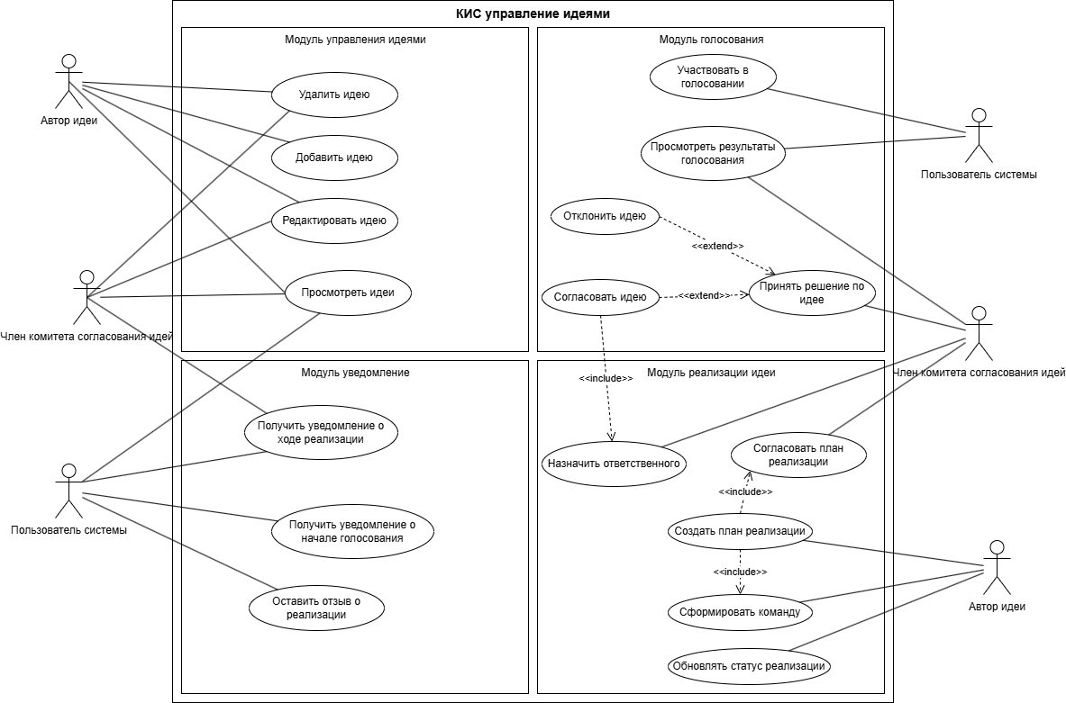
Рисунок 1 – Use case диаграмма КИС управление идеями
Диаграмма последовательности отражает процесс обработки идеи в системе управления идеями. Пользователь системы создаёт новую идею, после чего система сохраняет её и инициирует этап голосования. Пользователям направляется уведомление о начале голосования. После завершения голосования результаты передаются члену комитета согласования идей, который принимает окончательное решение по идее. В случае согласования назначается ответственный за реализацию (Автор), который формирует команду и создаёт план реализации. После согласования плана начинается реализация идеи. По завершении реализации пользователи получают уведомление и могут оставить отзыв о результате внедрения идеи (рис. 2).

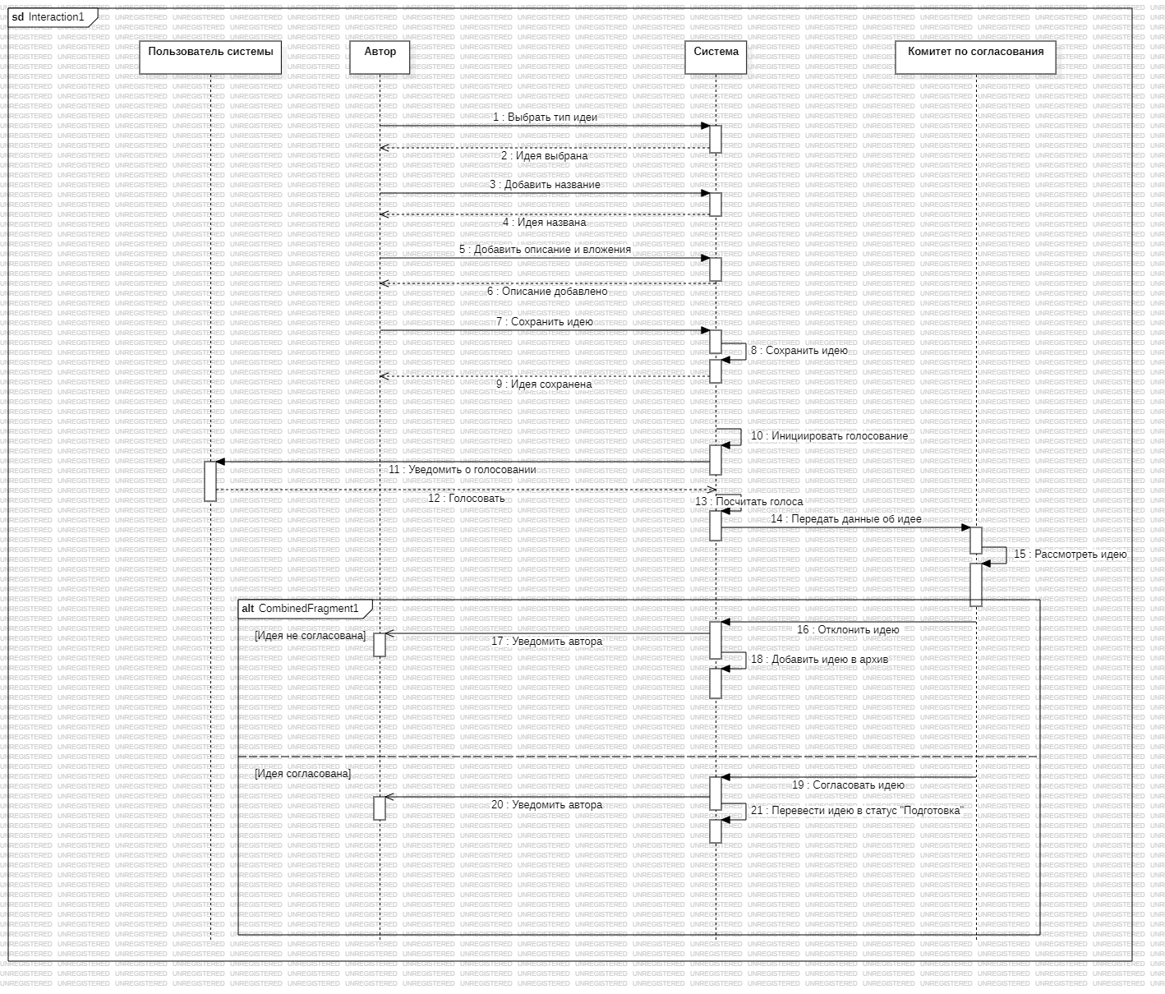
Рисунок 2 – диаграмма КИС управление идеями
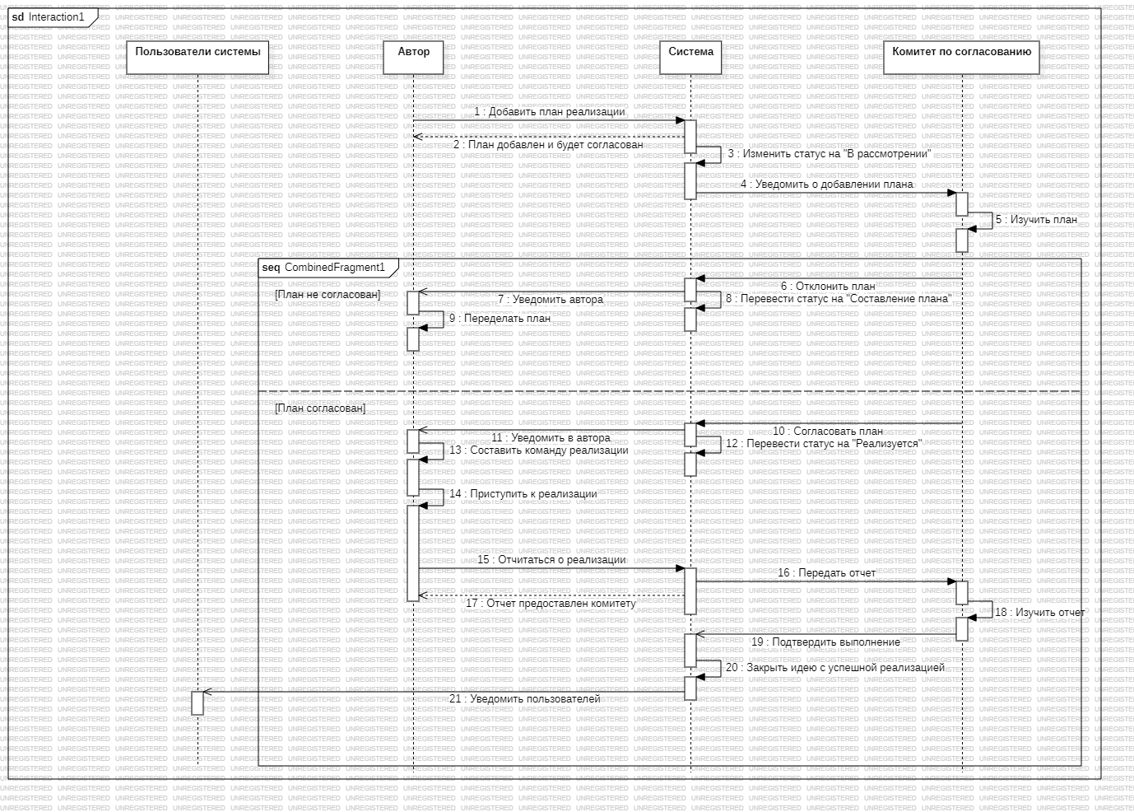
Рисунок 3 – диаграмма КИС управление идеями

ВЫВОД
В ходе выполнения практической работы были определены основные пользователи разрабатываемой системы и составлены их портреты. На основе анализа взаимодействия пользователей с системой была построена диаграмма прецедентов, отражающая основные функции системы и роли пользователей. Также была разработана диаграмма последовательности, описывающая порядок взаимодействия элементов системы при выполнении основных сценариев. Полученные модели позволяют наглядно представить структуру взаимодействия пользователей и компонентов системы и служат основой для дальнейшего проектирования программного решения.

МАТРИЦА ТРЕБОВАНИЙ
Цель: Изучение процесса формирования нефункциональных требований и построения матрицы требований для разрабатываемой программной системы.
Задачи: Определить нефункциональные требования к системе, сформировать матрицу требований и структурировать требования системы с учетом их источников и критериев проверки.
Нефункциональные требования определяют качественные характеристики разрабатываемой системы и ограничения, при которых она должна функционировать. В отличие от функциональных требований, они описывают не конкретные действия системы, а условия её работы, такие как производительность, безопасность, надежность, масштабируемость и требования к технической инфраструктуре. Формирование нефункциональных требований позволяет определить требования к архитектуре системы и обеспечить стабильность её работы при эксплуатации (таблица 2).
Таблица 2 – Нефункциональные требования
Тип требования | Содержание требования
Системные требования(Серверная часть) | Система должна функционировать на серверах под управлением ОС Linux или Windows Server, использовать для хранения и обработки данных СУБД PostgreSQL версии 13 и выше, а также развертываться на аппаратном обеспечении с характеристиками не ниже: CPU от 4 ядер, ОЗУ от 8 ГБ, SSD-накопитель от 50 ГБ для обеспечения высокой скорости чтения и записи БД.
Системные требования(Клиентская часть) | Система должна поддерживать работу на клиентских устройствах, корректно отображаться и функционировать в веб-браузерах Google Chrome, Mozilla Firefox, Safari, а также обеспечивать стабильную работу при скорости интернет-соединения пользователя не менее 5 Мбит/с.
Производительность  Масштабируемость | Система должна поддерживать одновременную работу не менее 1000 пользователей без потери производительности и обеспечивать время отклика при загрузке и просмотре списка идей не более 2 секунд.
Производительность  Масштабируемость | Система должна обладать архитектурой, обеспечивающей возможность горизонтального масштабирования, и поддерживать возможность увеличения вычислительных ресурсов без изменения базовой архитектуры приложения.
Надежность  Безопасность | Система должна обеспечивать уровень доступности (uptime) не менее 99% времени в течение года.
Надежность  Безопасность | Система должна предоставлять доступ к функционалу исключительно после успешной авторизации пользователя и хранить пароли в базе данных строго в хешированном виде.
Локализация | Система должна обеспечивать полноценную поддержку русского языка в пользовательском интерфейсе.
Удобство (UX)  Системные требования(Серверная часть) | Система должна предоставлять интерфейс, позволяющий пользователю добавить новую идею не более чем за 3 целевых действия (клика).
Удобство (UX)  Системные требования(Серверная часть) | Система должна функционировать на серверах под управлением ОС Linux (Ubuntu 20.04 или новее) или Windows Server, использовать для хранения и обработки данных СУБД PostgreSQL версии 13 и выше, а также развертываться на аппаратном обеспечении с характеристиками не ниже: CPU от 4 ядер, ОЗУ от 8 ГБ, SSD-накопитель от 50 ГБ для обеспечения высокой скорости чтения и записи БД.
Системные требования(Клиентская часть) | Система должна поддерживать работу на клиентских устройствах (ПК, ноутбуках, планшетах, смартфонах), корректно отображаться и функционировать в веб-браузерах Google Chrome (версия 90+), Mozilla Firefox (88+), Safari (14+) и Microsoft Edge, а также обеспечивать стабильную работу при скорости интернет-соединения пользователя не менее 5 Мбит/с.
Производительность | Система должна поддерживать одновременную работу не менее 1000 пользователей без потери производительности и обеспечивать время отклика при загрузке и просмотре списка идей не более 2 секунд.

Матрица требований представляет собой структурированную таблицу, в которой фиксируются все требования к системе, их источники и критерии проверки. Она используется для систематизации требований и обеспечивает их прослеживаемость на протяжении всего процесса разработки программного продукта. Матрица требований позволяет связать требования с источниками их появления, определить ответственных за их формирование и установить критерии, по которым можно проверить корректность их реализации в конечной системе (рис. 3).
Таблица 3 — Матрица требований
ID | Требование | Суть | Автор | Ссылки | Критерий проверки
1 | Веб-интерфейс
1.1 | Добавление идеи | Система должна обеспечивать возможность добавления новой идеи пользователем | Полиэктов М. А. | Диаграммы | Идея сохранена в системе
1.2 | Редактирование идеи | Система должна обеспечивать возможность редактирования идеи пользователем | Полиэктов М. А. | Диаграммы | Изменения успешно применены и отображены
1.3 | Просмотр идей | Система должна обеспечивать отображение списка идей пользователю | Полиэктов М. А. | Диаграммы | Список идей сформирован и отображен
1.4 | Удаление идеи | Система должна обеспечивать возможность удаления идеи её автором | Полиэктов М. А. | Диаграммы | Идея удалена из системы
1.5 | Просмотр подробной информации об идее | Пользователь должен иметь возможность открыть карточку идеи | Полиэктов М. А. | Диаграммы | Описание идеи отображено
1.6 | Фильтрация идей | Пользователь должен иметь возможность фильтровать идеи по статусу | Полиэктов М. А. | Диаграммы | Список идей отфильтрован по заданному статусу
2 | Модуль голосований
2.1 | Голосование по идее | Система должна обеспечивать возможность голосования пользователя за идею | Полиэктов М. А. | Диаграммы | Голос пользователя зафиксирован
2.2 | Просмотр результатов голосования | Система должна отображать результаты голосования по идее | Полиэктов М. А. | Диаграммы | Итоговое количество голосов подсчитано и отображено
2.3 | Варианты голосования | Пользователь должен иметь возможность выбрать один из вариантов: за, против, нейтрально | Полиэктов М. А. | Диаграммы | Выбранный вариант ответа сохранен
2.4 | Ограничение повторного голосования | Пользователь может проголосовать за одну идею только один раз | Полиэктов М. А. | Диаграммы | Повторное голосование заблокировано
2.5 | Завершение голосования | Система должна закрывать голосование по истечении заданного времени | Полиэктов М. А. | Диаграммы | Голосование автоматически завершено
3 | Модуль реализации идей
3.1 | Назначение ответственного | Система должна позволять комитету назначать ответственного за реализацию идеи | Полиэктов М. А. | Диаграммы | Ответственный назначен
3.2 | Создание плана реализации | Система должна позволять ответственному создавать план реализации идеи | Полиэктов М. А. | Диаграммы | План реализации создан и сохранен
3.3 | Согласование плана реализации | Система должна позволять комитету согласовывать план реализации идеи | Полиэктов М. А. | Диаграммы | План переведен в статус «согласован»
3.4 | Формирование команды | Ответственный должен иметь возможность сформировать команду реализации | Полиэктов М. А. | Диаграммы | Состав участников команды зафиксирован
3.5 | Доработка плана реализации | При отклонении плана ответственный должен иметь возможность его доработать | Полиэктов М. А. | Диаграммы | Доработанный план сохранен в системе
3.6 | Обновление статуса реализации | Ответственный должен иметь возможность обновлять статус реализации идеи | Полиэктов М. А. | Диаграммы | Новый статус обновлен и отображен
4 | Модуль уведомлений
4.1 | Уведомление о голосовании | Система должна уведомлять пользователей о начале голосования | Полиэктов М. А. | Диаграммы | Уведомление успешно отправлено
4.2 | Уведомление о ходе реализации | Система должна уведомлять пользователей о ходе реализации идеи | Полиэктов М. А. | Диаграммы | Уведомление успешно отправлено
4.3 | Отзыв о реализации | Система должна обеспечивать возможность оставления отзыва после реализации идеи | Полиэктов М. А. | Диаграммы | Отзыв сохранен
5 | Серверная часть
5.1 | Производительность | Время отклика системы не должно превышать 2 секунд | Полиэктов М. А. | Диаграммы | Время ответа зафиксировано (≤ 2 сек)
5.2 | Безопасность | Доступ к системе должен осуществляться только после авторизации | Полиэктов М. А. | Диаграммы | Неавторизованный доступ заблокирован

ВЫВОД
В ходе выполнения практической работы были сформулированы нефункциональные требования к разрабатываемой системе управления идеями. На основе полученных требований была составлена матрица требований, позволяющая систематизировать требования, определить их источники и установить критерии проверки. Результаты работы позволяют обеспечить более структурированный подход к управлению требованиями и служат основой для дальнейшей разработки и реализации программной системы.

ИСТОЧНИКИ
- Sommerville I. Software Engineering. — 10th ed. — Boston: Pearson, 2015.
https://www.pearson.com/en-us/subject-catalog/p/software-engineering/P200000003908
- IEEE Computer Society. IEEE 29148-2018 — Systems and software engineering — Life cycle processes — Requirements engineering. https://standards.ieee.org/standard/29148-2018.html
- Object Management Group. UML Specification. https://www.omg.org/spec/UML/
- Pressman R., Maxim B. Software Engineering: A Practitioner’s Approach. — 8th ed. — McGraw-Hill, 2015.
https://www.mheducation.com/highered/product/software-engineering-practitioner-s-approach-pressman/M9780078022128.html
- ISO/IEC/IEEE 12207:2017 Systems and software engineering — Software life cycle processes. https://www.iso.org/standard/63712.html
- Lucid Software. UML Use Case Diagram Guide. https://www.lucidchart.com/pages/uml-use-case-diagram
- Atlassian. User Story Guide. https://www.atlassian.com/agile/project-management/user-stories

